Лабораторная работа № 4
Формирование HTTP запросов
Дисциплина | Управление работами и разработка программного обеспечения облачных систем
Проект | Cloud Application
Результат | Лабораторная работа № 4 выполнена и проверена

Цель работы
освоить формирование HTTP-запросов к серверному приложению, научиться анализировать структуру запроса и ответа, определять код состояния, заголовки и содержимое ответа сервера на примере сквозного проекта Cloud Application.

Выполненная работа
- Сформированы GET-запросы к маршрутам приложения.
- Проанализированы метод, путь, заголовок Host и тело ответа.
- Проверены код 200 и Content-Type application/json.
- В запрос добавлен пользовательский заголовок X-Lab: 4.

Результаты
Проверка | Значение | Результат
Метод | GET | без тела запроса
Путь | /about | ресурс приложения
Content-Type | application/json | JSON
Код состояния | 200 | успешно

Реализация и проверка
Ниже приведён ключевой фрагмент реализации или последовательность команд, использованных для выполнения задания.
curl.exe -i http://127.0.0.1:8000/about
curl.exe -v -H "X-Lab: 4" http://127.0.0.1:8000/about
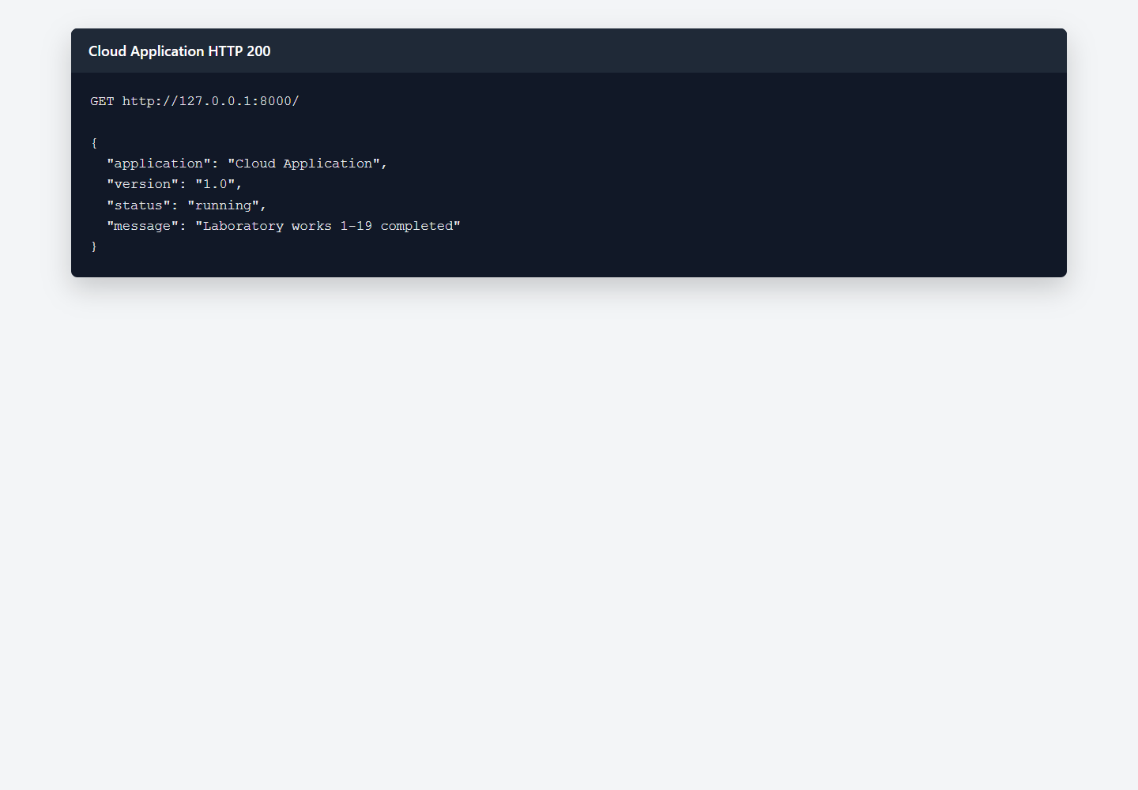
Рисунок 1 — HTTP-ответ приложения в браузере
Проверка выполнена на локальном стенде Cloud Application. Полученный ответ соответствует ожидаемому контракту, а связанные данные сохраняются в PostgreSQL.

Ответы на контрольные вопросы
1. Что такое HTTP?
HTTP — прикладной протокол обмена запросами и ответами между клиентом и веб-сервером.
2. Что называется HTTP-запросом?
HTTP-запрос содержит метод, путь, версию протокола, заголовки и при необходимости тело.
3. Что называется HTTP-ответом?
HTTP-ответ содержит код состояния, заголовки и тело с результатом обработки.
4. Какие основные части можно выделить в URL приложения?
URL включает схему, имя или IP узла, необязательный порт, путь и при необходимости строку запроса.
5. Для чего используется HTTP-метод?
HTTP-метод выражает требуемое действие над ресурсом, например чтение, создание, изменение или удаление.

Вывод
В лабораторной работе № 4 выполнена тема «Формирование HTTP запросов». Реализация включена в единый проект Cloud Application, проверена запуском, автоматическими тестами и фактическими запросами. Результат сохранён в Git и готов к воспроизведению по инструкции README.

